Podmioty gospodarki narodowej wpisane do rejestru REGON – grudzień 2025 r.
2,5%
Wzrost liczby podmiotów nowo zarejestrowanych w porównaniu z poprzednim miesiącem
Według stanu na koniec grudnia 2025 r. do rejestru REGON wpisanych było 5 442,9 tys. podmiotów gospodarki narodowej. W grudniu br. liczba podmiotów nowo zarejestrowanych, jak też wyrejestrowanych była większa niż miesiąc wcześniej.

Podmioty nowo zarejestrowane w rejestrze REGON
W grudniu br. w rejestrze REGON zarejestrowano więcej podmiotów (o 2,5%) niż w poprzednim miesiącu. Zwiększyła się liczba rejestracji spółek cywilnych (o 24,3%) oraz spółek handlowych (o 15,1%).

Tablica 1. Podmioty gospodarki narodowej w rejestrze REGONª
Wyszczególnienie | Grudzień 2025
Wyszczególnienie | podmioty | listopad  2025=100
OGÓŁEM | 5 442 880 | 100,1
Podmioty nowo zarejestrowane | 28 482 | 102,5
Podmioty wyrejestrowane | 24 178 | 160,4
Podmioty z zawieszoną działalnością | 828 427 | 100,9
a Dotyczy osób prawnych, jednostek organizacyjnych niemających osobowości prawnej oraz osób fizycznych prowadzących działalność gospodarczą (bez osób fizycznych prowadzących gospodarstwa indywidualne w rolnictwie).

Podmioty wyrejestrowane z rejestru REGON
Liczba wyrejestrowanych osób fizycznych prowadzących działalność gospodarczą zwiększyła się o 69,0% w porównaniu z poprzednim miesiącem
W grudniu br. z rejestru REGON wyrejestrowano 24,2 tys. podmiotów, tj. o 60,4% więcej niż miesiąc wcześniej (porównywalnie w grudniu roku poprzedniego wyrejestrowano 20,8 tys. podmiotów). Odnotowano większą liczbę wyrejestrowanych osób fizycznych prowadzących działalność gospodarczą (o 69,0%) w porównaniu do listopada (analogiczny okres roku poprzedniego 21,9%). Liczba wyrejestrowanych spółek handlowych zwiększyła się (o 2,4%).

Podmioty z zawieszoną działalnością w rejestrze REGON
Liczba podmiotów z zawieszoną działalnością była wyższa o 0,9% w porównaniu z poprzednim miesiącem
Odnotowano wzrost liczby podmiotów z zawieszoną działalnością w stosunku do poprzedniego miesiąca (o 0,9%). Podmioty z zawieszoną działalnością według stanu na koniec grudnia 2025 r. stanowiły 15,2% ogólnej liczby wpisanych podmiotów. Wśród podmiotów z zawieszoną działalnością większość stanowiły osoby fizyczne prowadzące działalność gospodarczą (95,9%).

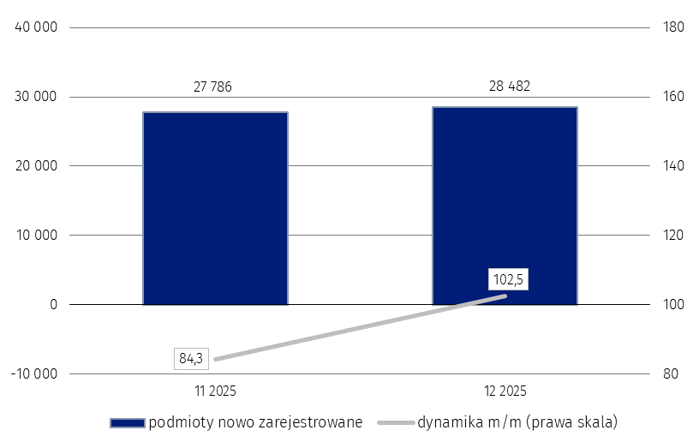
Wykres 1. Liczba podmiotów nowo zarejestrowanych w rejestrze REGON

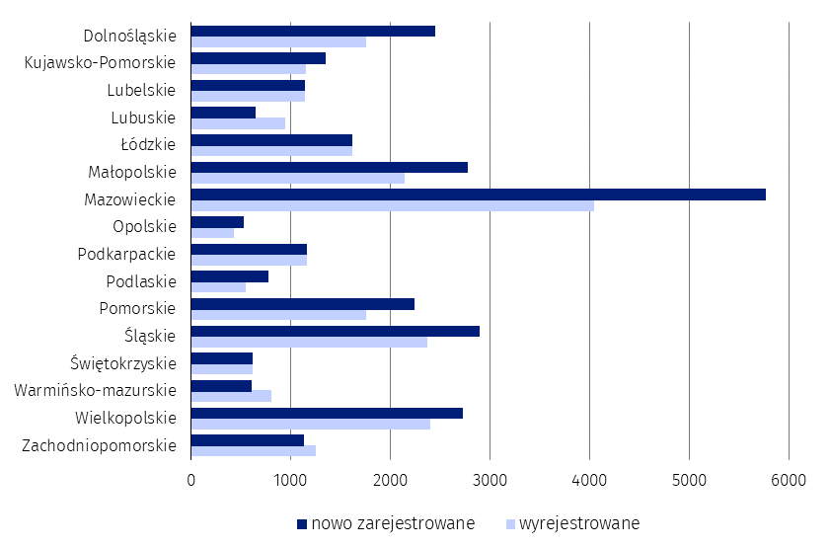
Wykres 2. Liczba podmiotów nowo zarejestrowanych i wyrejestrowanych z rejestru REGON
wg województw w grudniu 2025 r.

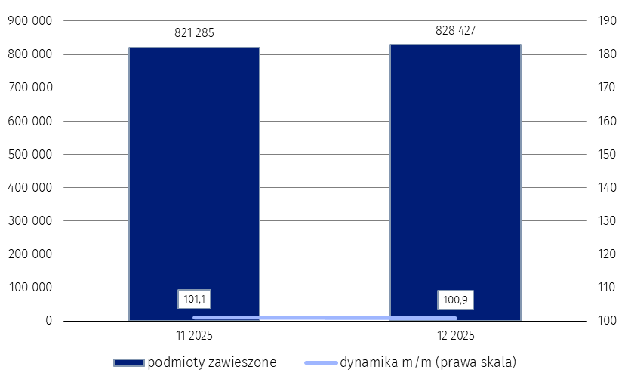
Wykres 3. Liczba podmiotów z zawieszoną działalnością w rejestrze REGON

UWAGA: Jest to ostatnia informacja sygnalna o „Podmiotach gospodarki narodowej wpisanych do rejestru REGON”. Dane naliczane na podstawie rejestru REGON będą nadal prezentowane m.in. w tablicach publikowanych na stronie https://bip.stat.gov.pl/dzialalnosc-statystyki-publicznej/rejestr-regon/liczba-podmiotow-w-rejestrze-regon-tablice/ oraz w DASHBOARD REGON na stronie https://dashboard-regon.stat.gov.pl/.

W przypadku cytowania danych Głównego Urzędu Statystycznego prosimy o zamieszczenie informacji: „Źródło danych GUS”, a w przypadku publikowania obliczeń dokonanych na danych opu-blikowanych przez GUS prosimy o zamieszczenie informacji: „Opracowanie własne na podstawie danych GUS”.

Opracowanie merytoryczne:  Departament Organizacji Badań  i Rejestrów  Zastępca Dyrektora Ireneusz Budzyński  Tel: 22 608 32 28 | Rozpowszechnianie:  Wydział Prasowy  Tel. komórkowy: 695 255 032  Tel. stacjonarne: 22 608 38 04, 22 449 41 45,  22 608 30 09
Wydział Prasowy  Tel: 22 608 38 04  e-mail: obslugaprasowa@stat.gov.pl |   www.stat.gov.pl

@GUS_STAT

@GlownyUrzadStatystyczny

gus_stat

glownyurzadstatystycznygus

glownyurzadstatystyczny
Powiązane opracowania
Miesięczna informacja o podmiotach gospodarki narodowej w rejestrze REGON
Kwartalna informacja o podmiotach gospodarki narodowej w rejestrze REGON
Zmiany strukturalne grup podmiotów gospodarki narodowej w rejestrze REGON, 2024
Dashboard REGON
Temat dostępny w bazach danych
Bank Danych Lokalnych (BDL)
Ważniejsze pojęcia dostępne w słowniku
Podmiot gospodarki narodowej
Forma prawna
Wykonywana działalność
Rodzaj działalności przeważającej

